Ćelija – test (7. razred)
1. Mitoza je dеoba telesnih ćelija.

Netačno
Tačno

2. Histologija je nauka o tkivima.

Tačno
Netačno

3. Kako se naziva faza sa slike?
telofaza profaza metafaza anafaza
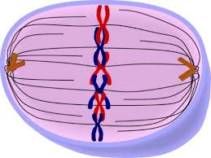
4. Protozoe su

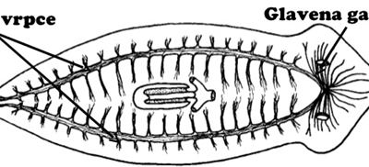

višećelijski organizmi
jednoćelijski organizmi
nećelijski organizmi

5. Podela dupljara:

sunđeri, rakovi i gliste
ribe, zvezde i školjke
polipi, meduze i korali

6. Organele na kojima se vrši fotosinteza nazivaju se
plastid jedro ribosomi mitohondrije
7. Šta sadrži biljna ćelija životinjska ne sadrži?
citoplazmu jedro plastid ćelijsku membranu ćelijski zid
8. Svi sistemi organa čine organizam.
Tačno Netačno
9. Hromosomi se nalaze u ekvatorijalnoj ravni.
telofaza anafaza profaza metafaza
10. Mejoza je dеoba telesnih ćelija.
tačno netačno
11. Nauka o ćelije se naziva ______________.
12. Koji od navedenih naučnika je posmatrao pluto i otkrio ćeliju?
Antoni van Levenhook Robert Braun Robert Hook
13. Ćelija je
osnovna osobina osnovna organela osnovna gradivna i funkcionalna jedinica živih bića
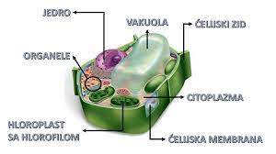
14. Organele su
organizmi ćelije mala telašca u ćeliji osobine ćelije
15. Tkivo je
skup ćelija skup organizama skup organa
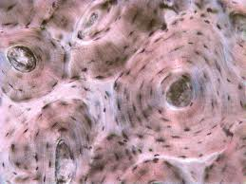
16. Citologija je
nauka o ćeliji nauka o čoveku nauka o citoplazmi
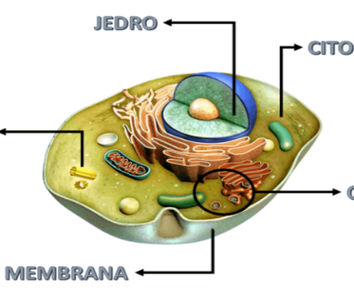

17. Važan, obavezni dеo eukariotske ćelije koji kontroliše i upravlja radom ćelije naziva se
mitohondrije citoplazma jedro ćelijski zid
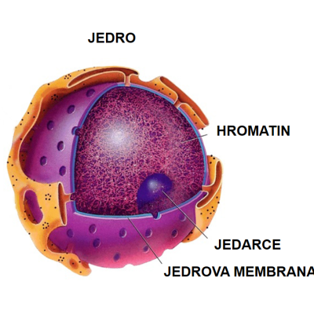

18. Regeneracija je

obavijanje izgubljenih delova tela
obnavljanje izgubljenih delova tela
planiranje izgubljenih delova tela

19. Centri disanja i izvori energije u ćeliji su:
plastid Golđijev aparat mitohondrije jedro
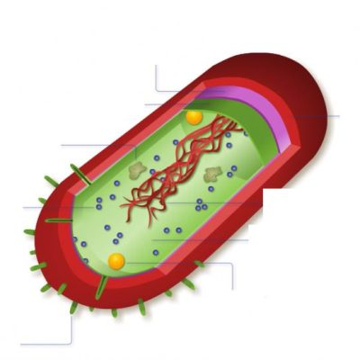

20. Na površini svake ćelije je tanka opna koju nazivamo....
jedro citoplazma organelle ćelijska membrana
21. Mejoza je redukciona deoba.
Netačno Tačno
22. Skup ćelija čini ______.
23. Profaza je poslednja faza mitoze.
tačno netačno
24. Koja je uloga Endoplazmatske mrežice?
sinteza lipida fotosinteza
sinteza belančevina izlučivanje ili sekrecija

